***Dokumentation für Endbenutzer zum Spiel Geometrical Tower Defense***

**Allgemeines:**

Geometrical Tower Defense (GTD) ist ein Spiel des Tower Defense Genres, welches sich damit beschäftigt Türme zu platzieren, die sich darum kümmern, Wellen an immer stärker und mehr werdenden Gegnern zu hindern einen Kartenausgang zu erreichen. Das Thema des Spiels soll die Wissenschaft, vor allem die Mathematik, sein. Somit ist die richtige Taktik gefragt und Ziel des Spiels ist es so viele Wellen wie möglich zu überstehen.

**Hauptmenü:**

Die Struktur des Hauptmenüs ist absichtlich übersichtlich gehalten, um eine bessere Handhabbarkeit für den Nutzer zu gewährleisten.

Auf „Spiel beenden“ schließt sich das Programm.

Auf „Infos“ wird der Spieler zu einem anderen Menü gebracht, von wo aus er auf Hinweise zum Spiel und auf die Namen der Entwickler zugreifen kann.

Auf „Spiel Starten“ wird der Spieler zu einem weiteren Menü gebracht, das den Spieler entscheiden lässt, auf welcher Karte man spielen möchte.

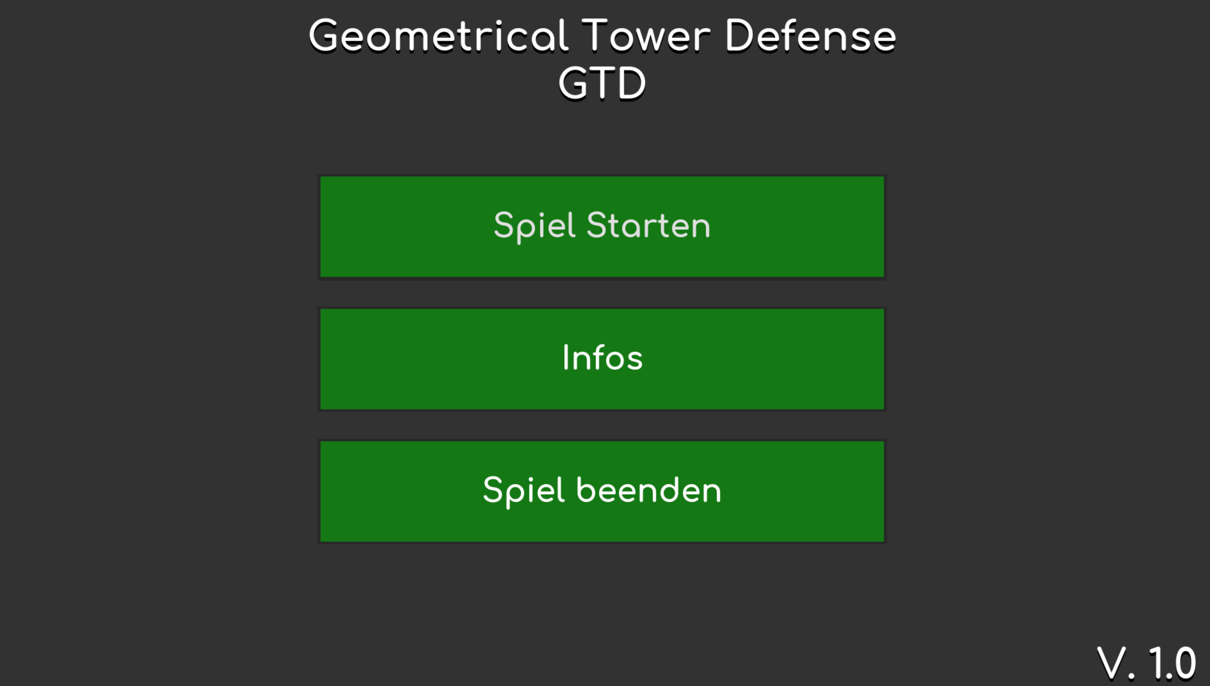

Hauptmenü

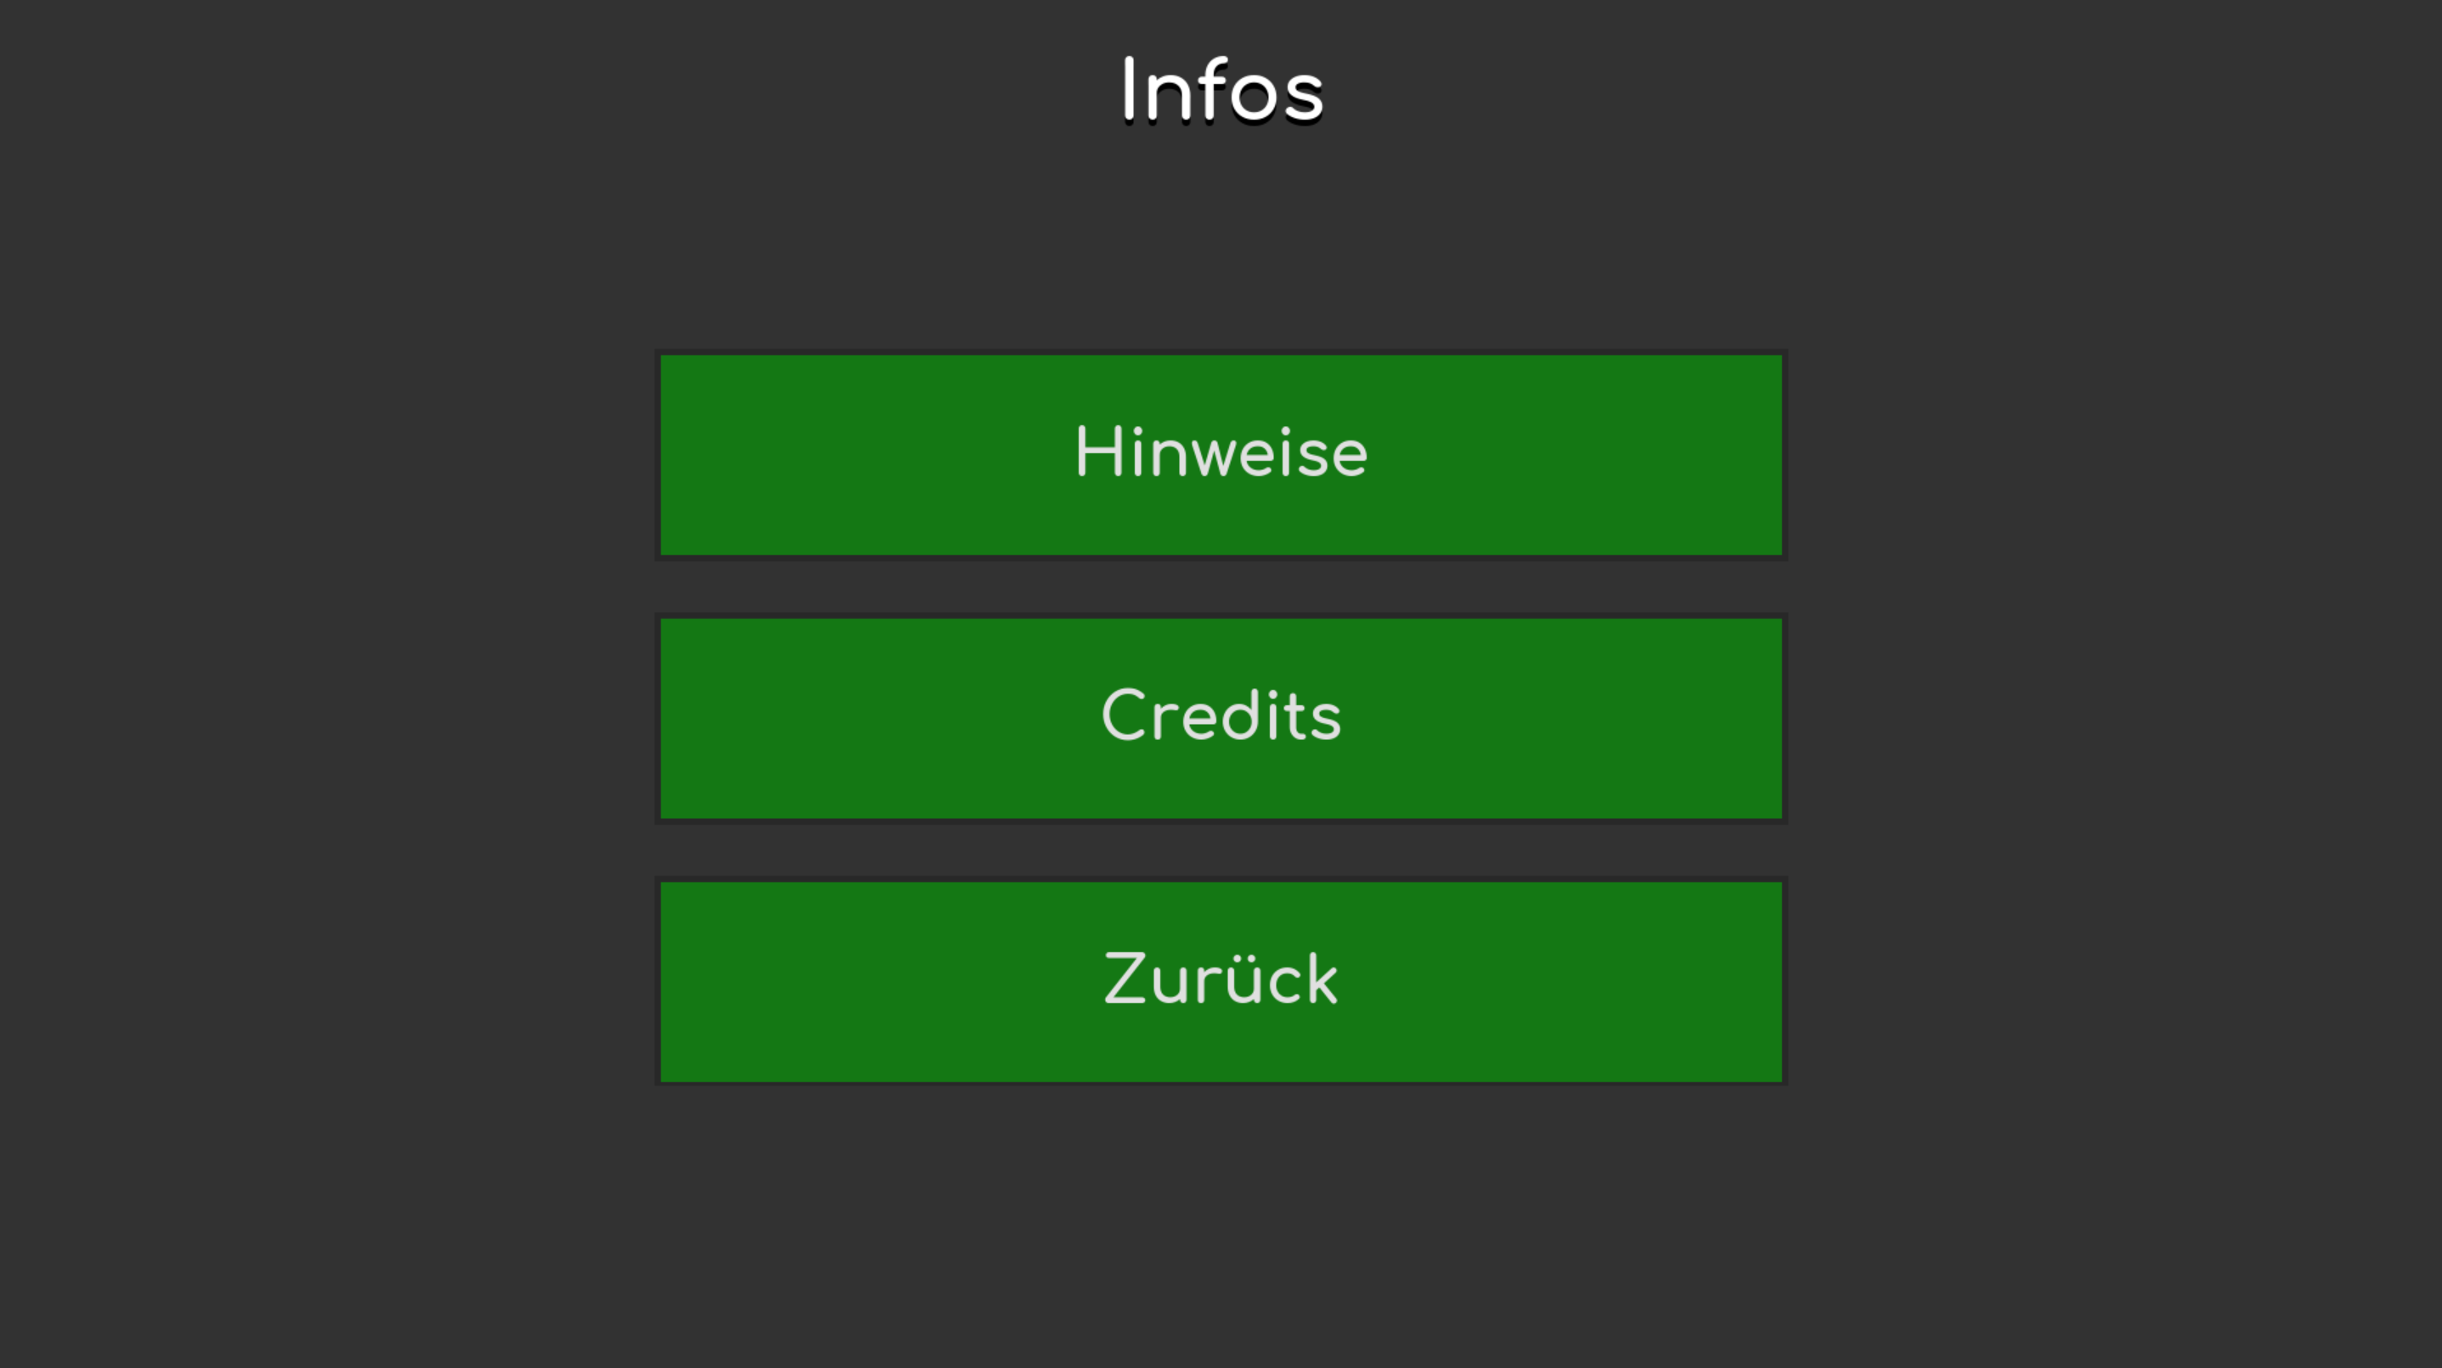

Infos

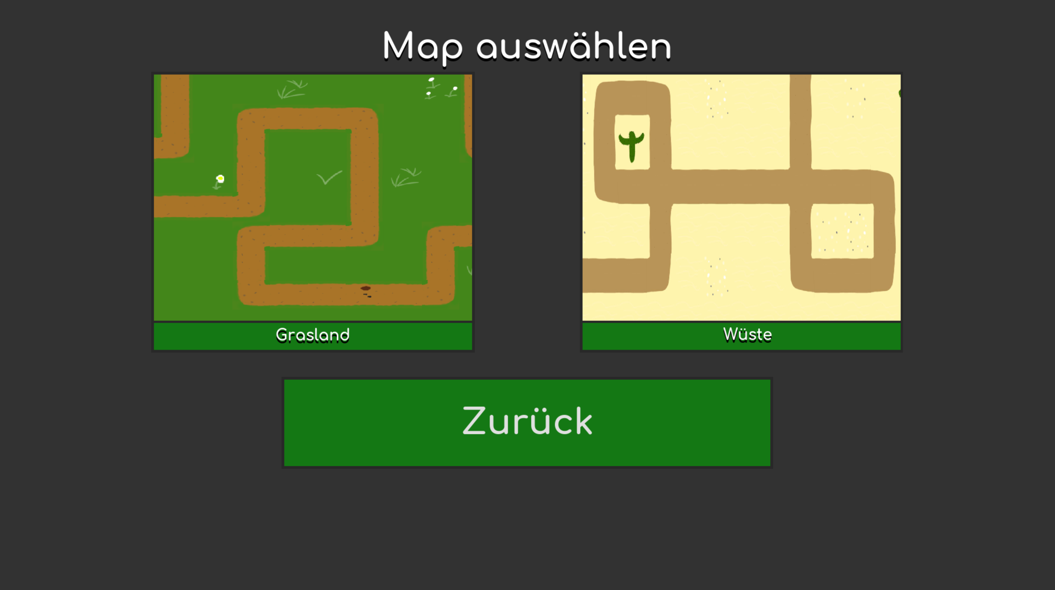

Kartenauswahl

**Im Spiel:**

Der Spieler betritt das Spiel im gestoppten Modus. Das heißt, dass keine neuen Gegner auf dem Pfad hinzugefügt werden. Hier hat der Spieler immer seine Zeit sich auf bevorstehende Wellen vorzubereiten, ohne gleichzeitig von Gegnern überrannt zu werden. Im Screenshot werden die verschiedenen Elemente nummeriert, die anschließend erläutert werden:

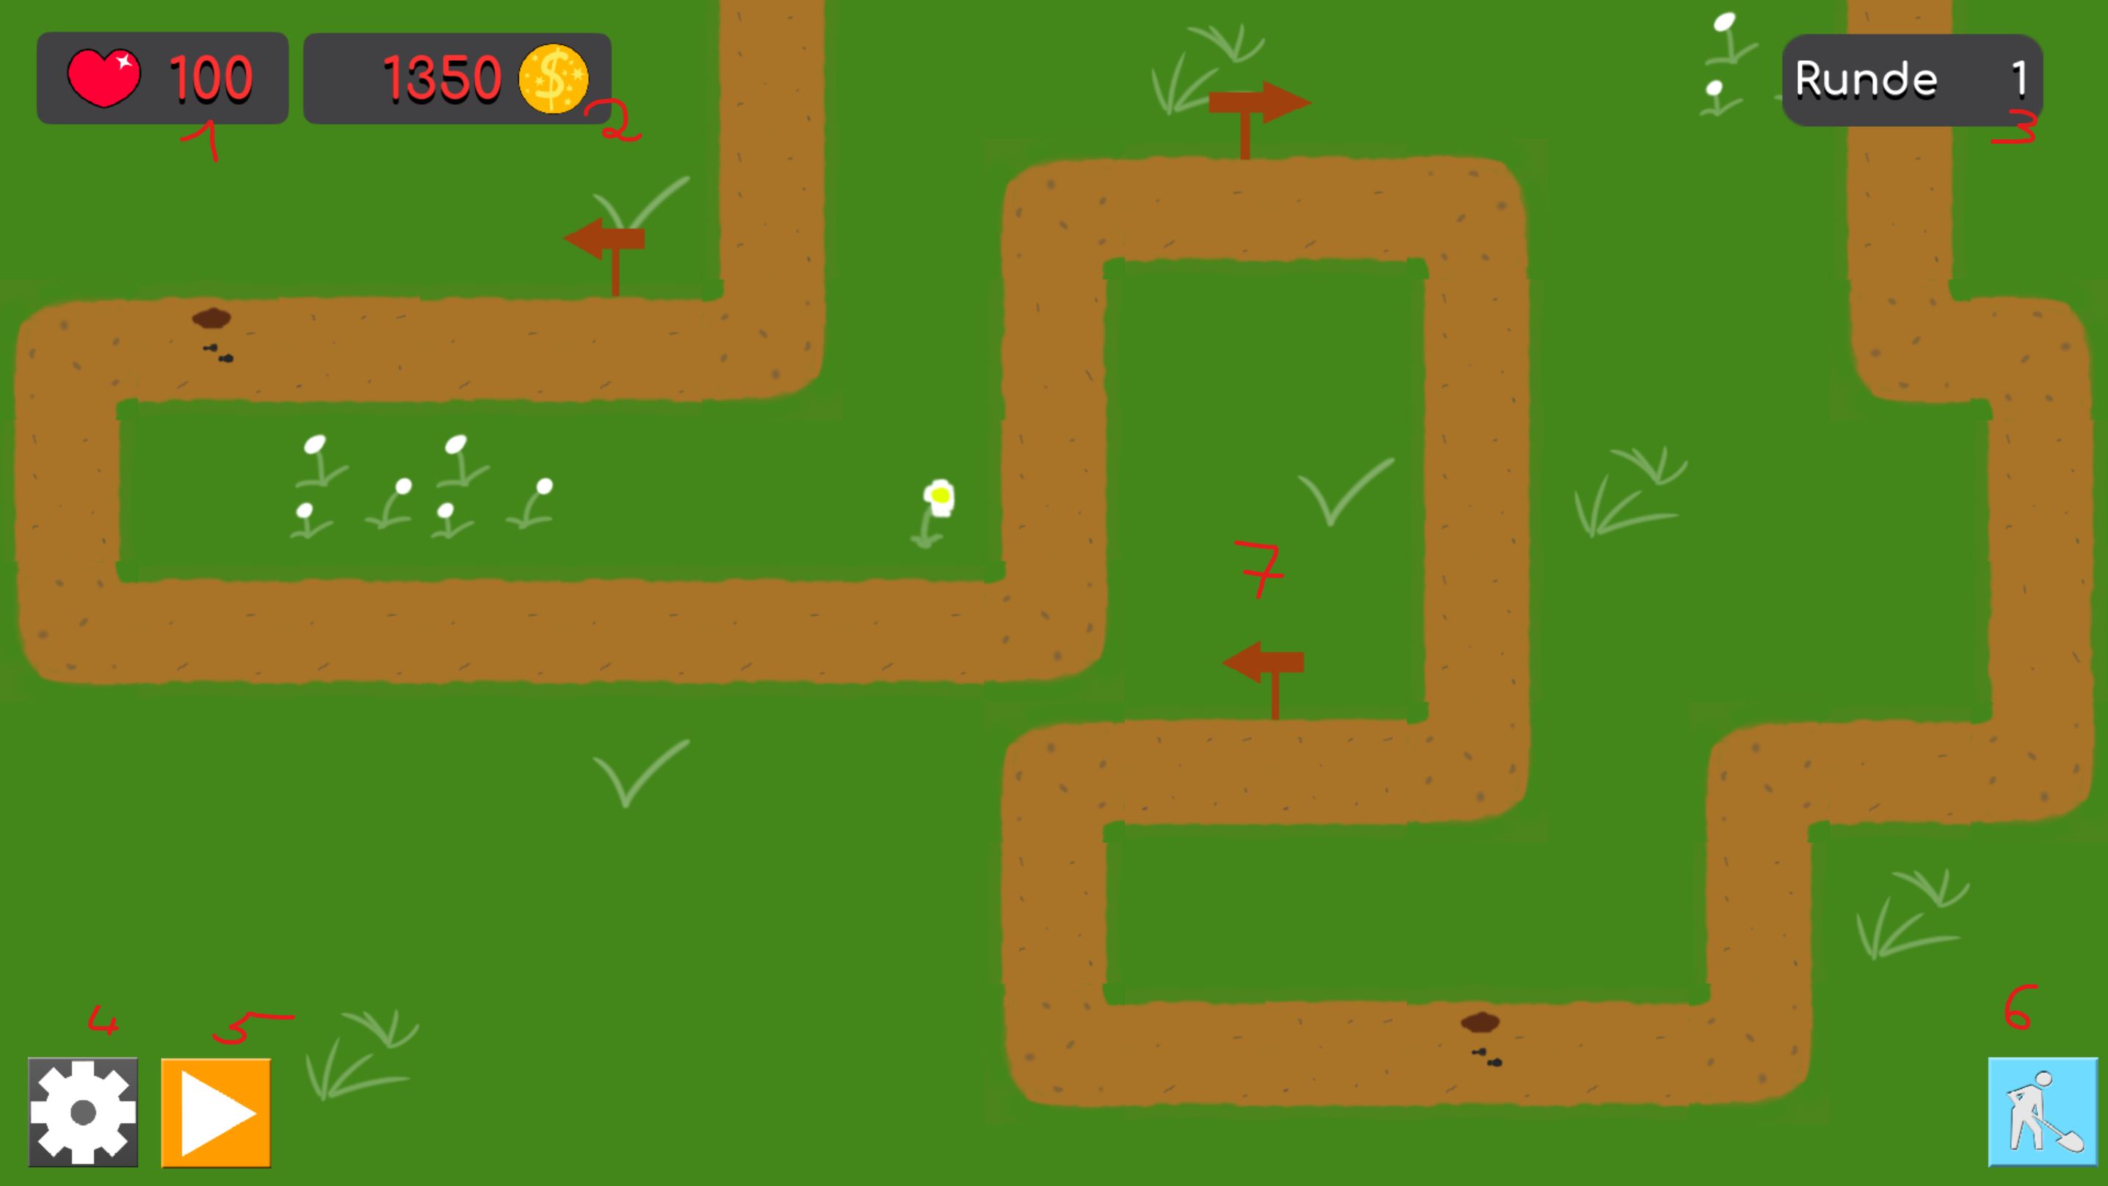

Anfang des Spiels

1. Leben:

Neben dem Herz wird die Anzahl an noch verfügbaren Trefferpunkten gezeigt. Wenn ein Gegner die Karte betritt und sie erfolgreich wieder verlässt, so verliert der Spieler je nach Gegnerart immer mehr Trefferpunkte. Ein Dreieck mit einem Leben zieht einen Trefferpunkt ab, ein Quadrat mit zwei Leben zwei Trefferpunkte. Sollte das Leben des Spielers auf 0 fallen, so hat er das Spiel verloren und der Game-Over-Bildschirm wird angezeigt. Von dort aus hat er die Möglichkeit ins Hauptmenü zurückzukehren oder das Spiel neu zu starten, wobei er am Anfang beginnt und seinen Fortschritt neu aufbauen muss.

2. Geld:

Geld ist das essentielle Mittel um den Spieler Türme platzieren zu lassen. Auch kann der Spieler mit dem Geld bisherige Türme verbessern, was in den meisten Fällen rentabler ist, als einen neuen Turm zu kaufen. Durch das Beschädigen der Gegner, durch das Absolvieren von Runden und durch bestimmte Verbesserung mancher Türme, wir das Geld verdient. Die Rechnung entspricht folgendem Schema: Jeder Schadenspunkt entspricht einer Geldeinheit. Das Beenden einer Runde wird mit 50 + (7 * Rundenanzahl) Geldeinheiten belohnt. Höhere Runden belohnen den Spieler mit höheren Geldbeträgen. Das Geld bei Käufen je nach Preis abgezogen.

3. Rundenanzahl:

Hier wird die derzeitige Runde angezeigt. Je höher der Wert desto, weiter ist der Spielfortschritt. Das angedachte Ziel ist es Runde 50 zu erreichen. Maximal geht es bis zur 100. Runde, wobei die zu erreichen sehr schwer ist und das Spiel in die Instabilität führen kann. Eine höhere Runde bedeutet immer, dass robustere, schnellere und vor allem mehr Gegner erscheinen.

4. Pausen-Knopf:

Über diesen Knopf wird das Pausenmenü aufgerufen. Dieser unterbricht das Spiel auch während einer Runde komplett und der Spieler erhält die Möglichkeit die Pause wieder rückgängig zu machen, das Spiel neu zu starten oder ins Hauptmenü zurückzukehren. Diese Funktion hat nicht die Absicht den pausierten Zustand zwischen Runden zu ersetzen. Das Menü kann ebenfalls über die Taste „ESC“ erreicht werden.

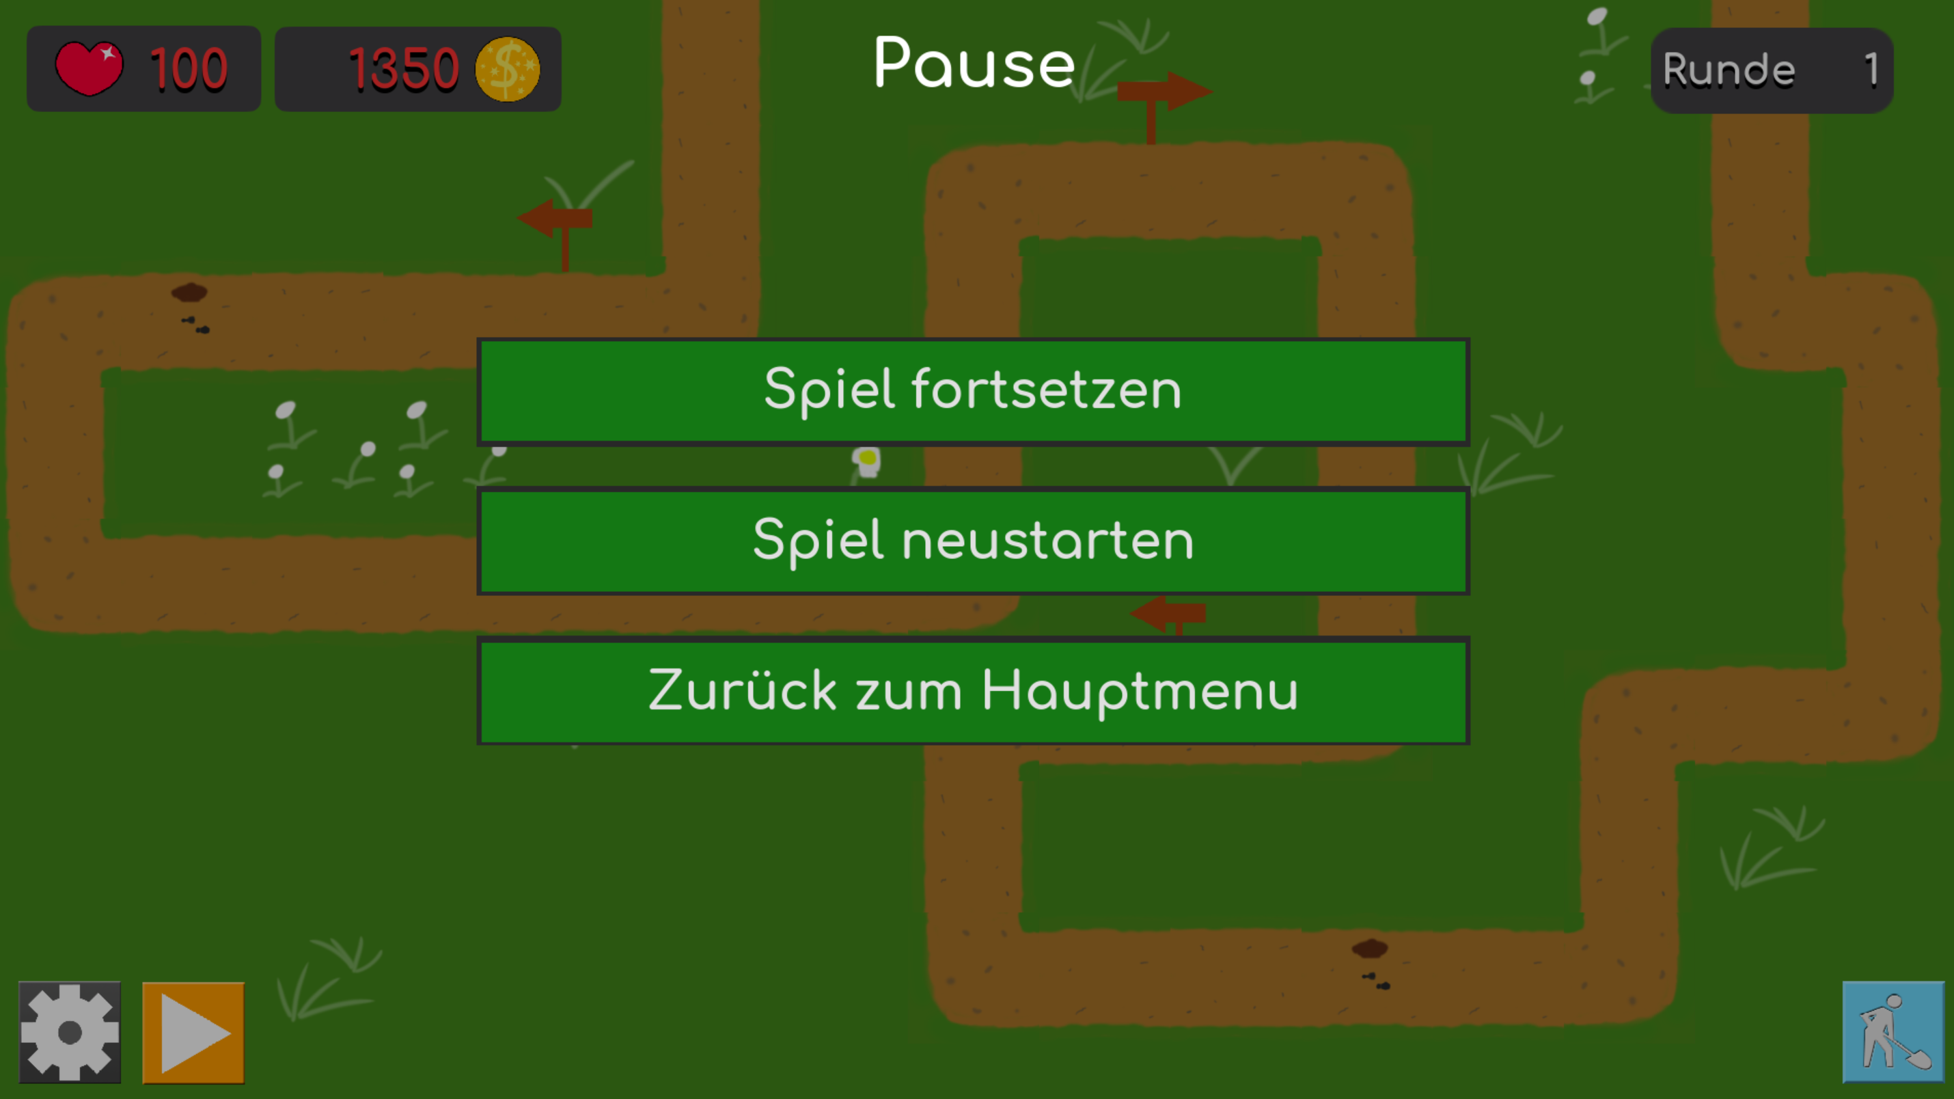

Das Pausenmenü

5. Start-Knopf:

Über diesen Knopf wird die Runde gestartet und die Gegner erscheinen. Nach dem letzten erschienenen Gegner der Runde zählt die Runde um eins hoch und der Spieler kehrt wieder in den gestoppten Modus zurück. Der Spieler kann nicht manuell in den gestoppten Modus zurückkehren und das Zurückspringen ist auch nicht möglich. Alternativ kann der Spieler beim Starten der Runde die „Leertaste“ nutzen.



Runde kann gestartet werden Runde ist zurzeit am laufen

6. Shop:

Über diesen Knopf kommt der Spieler zum Shop. Hier werden die verschiedenen Türme mit deren Preisen ausgestellt. Kaufbare Türme werden, wie im Screenshot dargestellt, mit einem grünen Hintergrund dargestellt. Auf dem „X“ oben links in der Ecke kann das Menü wieder geschlossen werden.

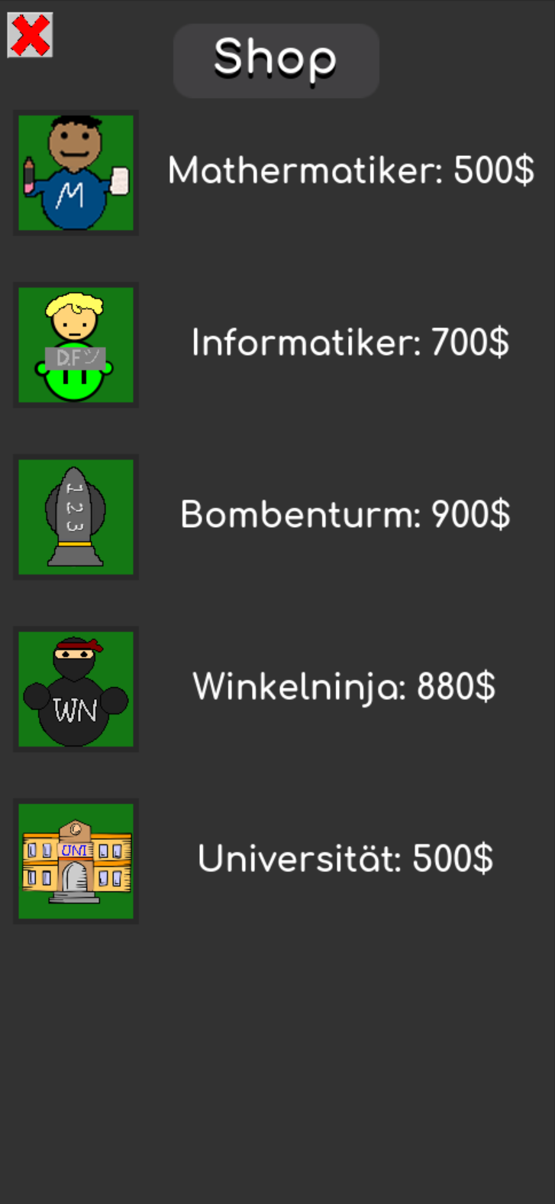

Shop

Durch einen Linksklick auf den gewünschten Turm, kann der Turm auf der Karte platziert werden.

Hierbei ist zu bedenken, dass der Spieler die Türme nicht irgendwo willkürlich platziert werden können! Ein Turm kann nicht auf einem anderen Turm oder mitten auf dem Gegnerpfad platziert werden! Sollte der Turm nicht platzierbar sein, so ändert sich seine Farbe in einen roten Ton.

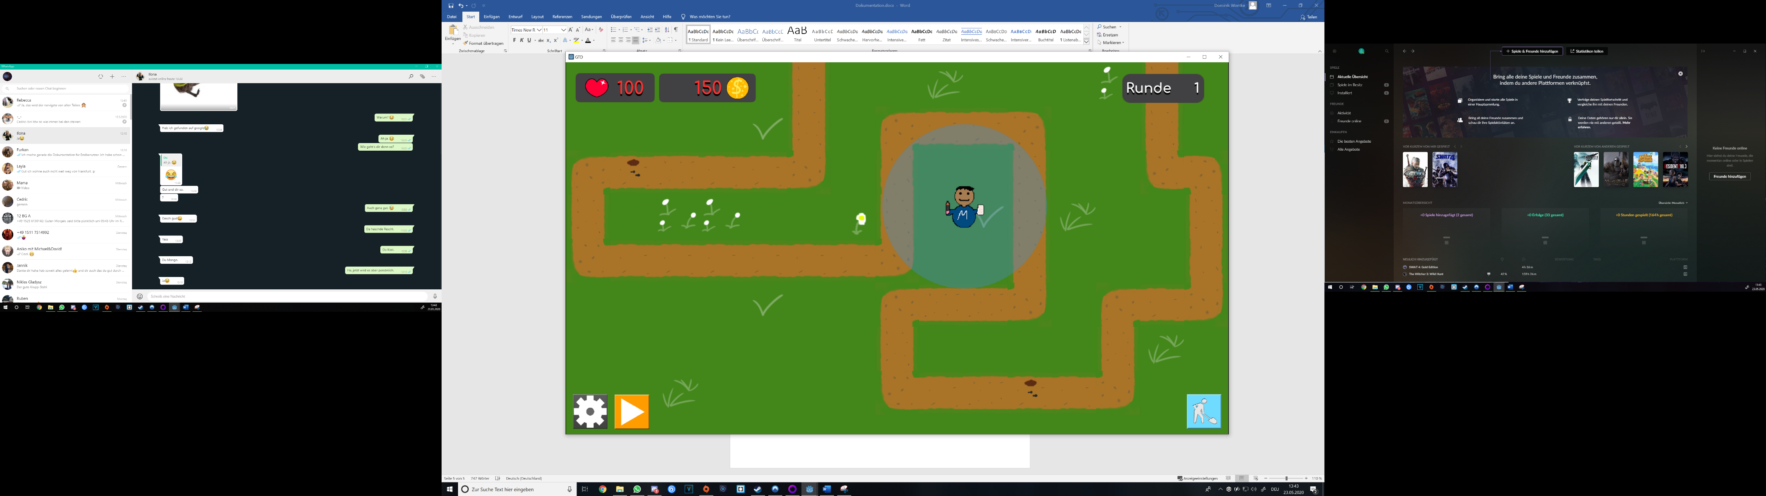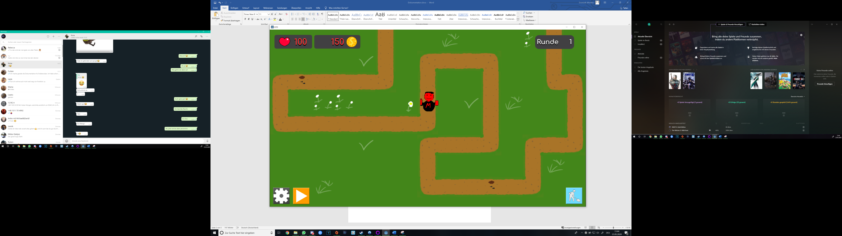

Platzierbar Nicht platzierbar

Der durchsichtige blaue Kreis um einen Turm herum markiert seine Reichweite. Nicht alle Türme können die Gegner über die komplette Karte hinweg angreifen, somit sind sie in ihrer abgedeckten Reichweite limitiert. Mit einem Rechtsklick lässt sich die komplette Platzierung abbrechen. Der Kauf zählt hierbei nicht als abgeschlossen. Mit einem Linksklick wird der Turm final platziert. Erst dann wird das Geld auch wirklich abgezogen. Sollte ein nicht platzierbarer Turm trotzdem versucht werden platziert zu werden, wird das abgefangen und es passiert nichts. Um den Prozess zu beschleunigen, können auch statt des Kaufmenüs, die Tasten (Shortcuts) 1 bis 5 genutzt werden~~.~~

1 = Mathematiker

2 = Infomatiker

3 = Bombenturm

4 = Winkelninja

5 = Universität

7. Die Karte:

Die Karte besteht aus zwei wesentlichen Arten von Untergründen. Das Umland, worauf ~~man~~ die Türme platziert werden können und der Pfad, auf dem sich die Gegner befinden. Der Pfad hat jeweils immer einen Eingang und einen Ausgang. Die Gegner gelangen über den Eingang auf das Spielfeld und verlassen dieses über den Ausgang wieder. Dies soll durch die Türme vermieden werden.

**Die Gegner:**

Die Gegner in diesem Spiel sind geometrische Figuren wie Dreiecke, Vierecke und Fünfecke.

Der schwächste Gegner ist das Dreieck mit einem Trefferpunkt und der niedrigsten Geschwindigkeit. Pro Ecke, die zur Figur dazukommt, wird der Gegner um einen Trefferpunkt widerstandsfähiger und 25% schneller, gemessen an der Geschwindigkeit des Dreiecks.

Daraus ergibt sich folgende Hierarchie der Stärke der Gegner:

Dreieck < Viereck < Fünfeck < Sechseck < Siebeneck< usw.

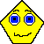



**Die Türme:**

In GTD gibt es fünf verschiedene Türme, die alle mit ihren ganz eigenen Verbesserungen für die verschiedensten Verwendungszwecke konzipiert wurden. Mit Ausnahme von der Universität, haben alle Türme das Ziel die Gegner mit Projektilen zu beschießen. Die Geschwindigkeit und die Anzahl an Schaden eines Projektils hängt vom Turm und dessen Verbesserungen ab. Fährt der Spieler mit der Maus über einen bereits platzierten Turm, so kann dieser seine Reichweite einsehen und klickt dieser den Turm an, so öffnet sich das Fenster, womit die Verbesserungen gekauft werden können. Da gibt es simple Verbesserungen, welche die Grundwerte wie Schaden, Reichweite und Feuerrate verbessern. Diese können insgesamt jeweils 5-mal gekauft werden, bis sie ihren maximalen Wert erreicht haben. Für diese großen Verbesserungen wird die Universität benötigt. Zusätzlich sieht der Spieler unter den Verbesserungen die genauen Werte, mit denen die Türme arbeiten, damit der Spieler dann auch nachvollziehen kann, was genau die Verbesserungen gebracht haben. Es gibt auch größere Verbesserungen, die neue Funktionalitäten hinzufügen, aber nur einmal pro Turm kaufbar sind. Mit einem Klick auf das blaue „I“, kann der Spieler einsehen, was diese großen Verbesserungen für einen Effekt auf den Turm haben. Unten am Menü kann der Spieler den Turm verkaufen, wobei er 75% des Geldes, welches er in diesen Turm investiert hat, zurückerstattet bekommt und unten rechts kann der Spieler einstellen, ob der Turm den nächsten, den stärksten oder den schwächsten Gegner priorisieren soll. Sollten mehrere Gegner, gleich stark oder gleich schwach sein, so sucht sich der Turm davon den nächsten Gegner aus.

**Mathematiker:**

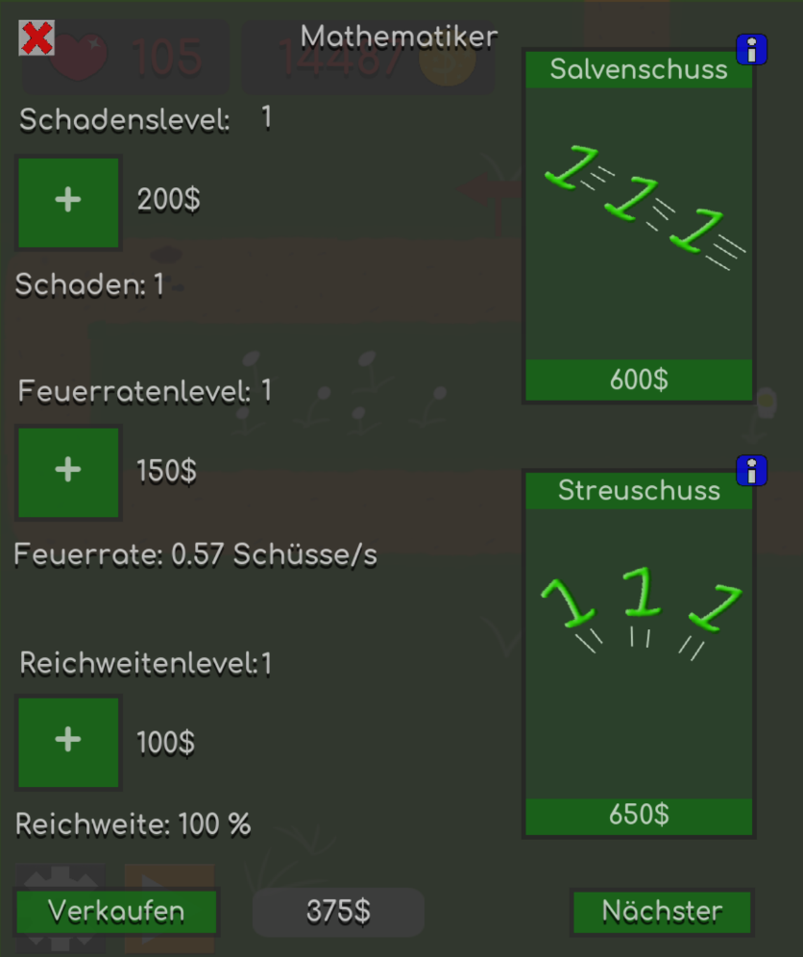Der Mathematiker ist ein Turm, der gut für den Anfang gedacht ist. Mit einem Preis von 500 Geldeinheiten ist er der günstigste aller Türme. Er hat keine besonderen Stärken und Schwächen. Er erfasst seine Gegner und schießt Projektile in deren Richtung. Der Spieler kann seinen ausgeteilten Schaden, seine Feuerrate und seine Reichweite verbessern. Als seine 2 speziellen Verbesserungen hat er einen Salvenschuss, womit er schnell 3 Schüsse hintereinander schießt und er kann einen Streuschuss schießen, der in der Breite mehrere Gegner gut trifft. Zusammen kombiniert hat er einen Streuschuss, der 3 Mal abgefeuert wird.



**Informatiker:**

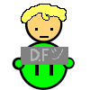Der Informatiker verhält sich ohne Verbesserung, wie eine leicht abgeänderte Form vom Mathematiker. Er schießt Projektile auf Gegner. Die Unterschiede sind aber einerseits, dass der Informatiker eine unendlich große Reichweite hat. Seine Reichweite reicht über das komplette Spielfeld. Zudem schießt er von Grund auf Projektile, die viel mehr Schaden verursachen. Abstriche muss er in seiner Zielgenauigkeit und seiner Feuerrate hinnehmen. Er schießt viel langsamer und da er auf viel längere Distanzen schießen kann, besteht auch die Chance, dass bis das Projektil angekommen ist, der Gegner schon längst seine Position verändert hat. Dementsprechend kann der Spieler beim Informatiker nicht die Reichweite verbessern, sondern die Schussgeschwindigkeit. Seine beiden besonderen Verbesserungen sind ein Geld-Hack und ein Damage-Hack. Mit dem Geld-Hack generiert der Informatiker alle 5 Sekunden 150 Geldeinheiten. Mit dem Damage-Hack, greift der Informatiker passiv einen Gegner an, der den Schaden direkt erhält, ohne von einem Projektil getroffen zu werden. Dieser Angriff macht 2 Schaden weniger als der normale Angriff.

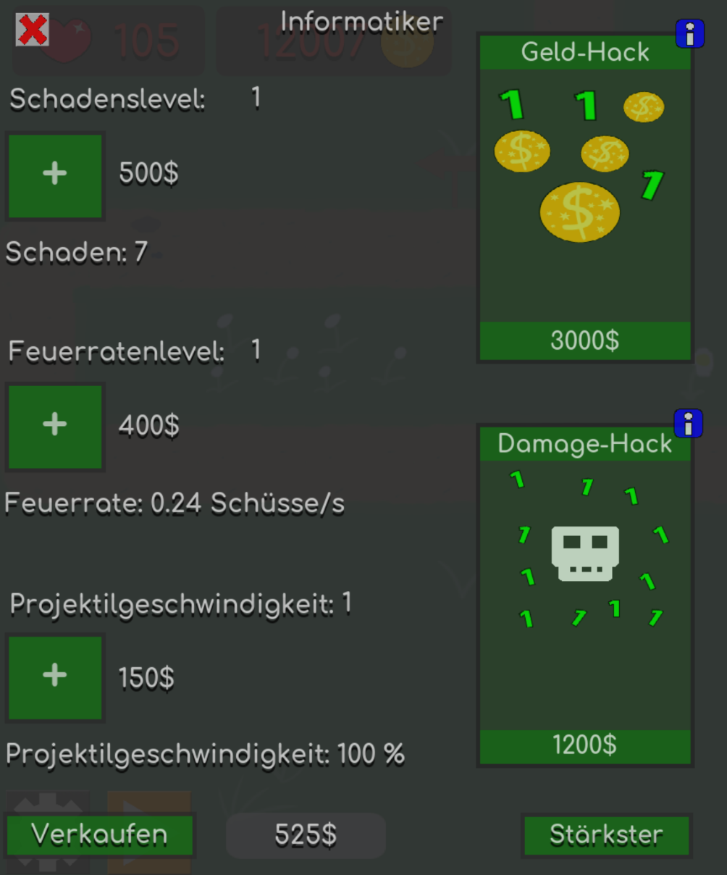

**Bombenturm:**

Der Bombenturm zeichnet sich mit seiner ganz anderen Projektil-Art aus. Er schießt keine Zahlen, sondern Bomben. Die Explosionen der Bomben sind in der Lage mehrere Gegner gleichzeitig zu treffen, weshalb er vor allem stark ist gegen größere Gegnergruppen. Seine Reichweite und seine Feuerrate sind dafür geringer gehalten. Die Verbesserung „Größere Bomben“ sorgt dafür, dass die Explosion der Bomben größer wird und somit mehr Gegner pro Bombe getroffen werden können. Die Splitterbomben sind Bomben, aus denen nochmal 4 kleinere Bomben bei der Explosion erscheinen und nochmal explodieren. Die kleineren Bomben richtigen weniger Schaden an, als die „Hauptbomben“.

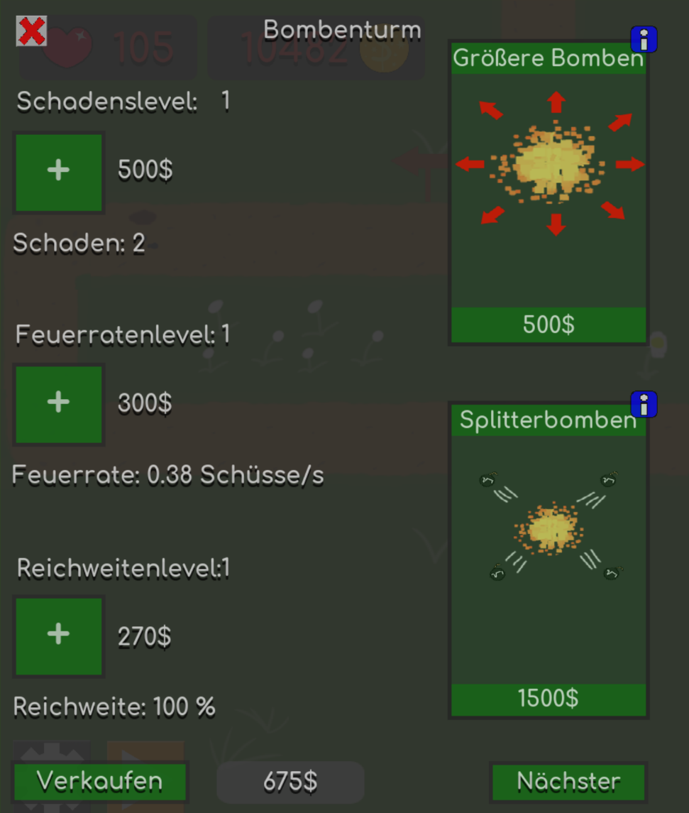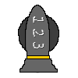

**Winkelninja:**

Der Winkelninja ist der Turm, der mit Abstand am meisten Projektile verschießt. Dafür kann er nicht zielen. Statt, dass er Gegner anvisiert, schießt er in verschiedene Himmelsrichtungen, wenn Gegner in seine Reichweite kommen. Er dreht sich pro Angriff einmal im Kreis und verschießt alle 45° ein Projektil. Die einzelnen Projektile verursachen nicht viel Schaden, aber sollen große Gegnerwellen in ihrer Menge überwältigen. Kauft der Spieler „Mehr Projektile“, so schießt der Winkelninja nicht alle 45° ein Projektil, sondern alle 22,5°. Beim Schnelldrehen wird die Drehgeschwindigkeit vervierfacht. Die Feuerrate bestimmt die Abstände zwischen den Drehungen.

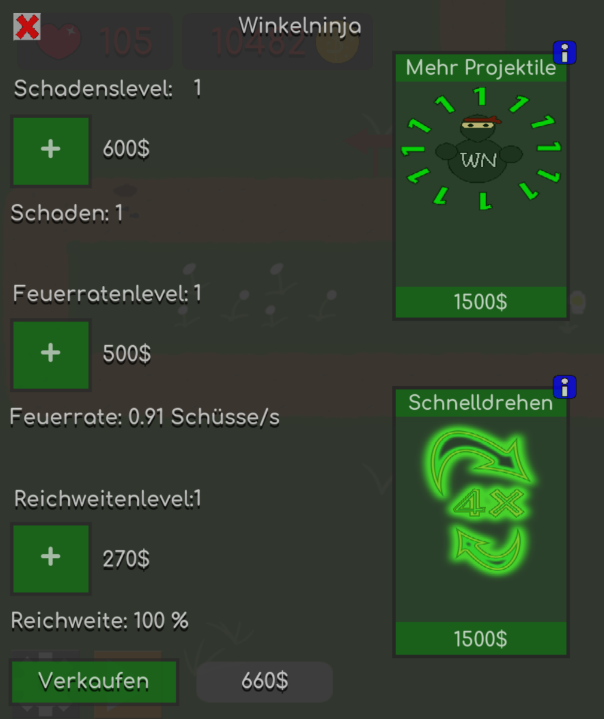

**Universität:**

Die Universität ist kein Turm, der die Gegner angreift. Sie ist dafür da um die verschiedenen „großen Verbesserungen“, der anderen Türme, freizuschalten. Es gibt keine kleineren Verbesserungen, sondern 3 große. 2 Davon schalten jeweils die ersten und zweiten großen Verbesserungen der anderen Türme frei und die Mensa ist ein passives Geldeinkommen, welche zusätzlich neben dem Verkauf von Essen auch das Essen nutzt um den Spieler zu stärken. Pro abgeschlossene Runde kriegt der Spieler 5 Leben dazu. Achtung, die Universität ist ein Turm, der nur einmalig platziert werden kann!

